实验1 图像的基本操作

Matlab自带图像所在目录，不同的安装路径前面的目录可能会有差异，请自行查阅安装目录后查找自带图像位置 C:\Program Files\MATLAB\R2016a\toolbox\images\imdata 如无实验规定图像，在不影响实验结果时，可用别的图像代替。

**实验目的：**

（1）掌握matlab读取，存储，显示图像的主要函数及函数的用法；

（2）掌握图像的逐像素访问和操作的方法，并能灵活运用到不同的应用场合；

**实验要求：**

（1）以自己的学号+姓名创建一个文件夹，并将该文件夹添加到MATLAB路径管理器中；

（2）掌握图像读入imread，显示imshow，存储imwrite, save，绘制(plot, subplot)等基本函数的调用。

（3）使用help掌握subplot、title、xlable、ylable等函数的帮助查阅方法；

（4）掌握clc、clear、who命令的使用；

**实验内容**：

（1）利用matlab 的help 命令自行查阅imread（）， imshow（），figure，subplot等函数的用法，读取matlab自带图像 football.jpg cameraman.tif onion.png, 并在同一个图像窗口上按照一行三幅图像格式显示。

clc

clear

im1=imread('F:\matlab\matlab_r2021a\toolbox\images\imdata\football.jpg');

im2=imread('F:\matlab\matlab_r2021a\toolbox\images\imdata\cameraman.tif');

im3=imread('F:\matlab\matlab_r2021a\toolbox\images\imdata\onion.png');

figure;

subplot(1,3,1);

imshow(im1);

title('football');

subplot(1,3,2);

imshow(im2);

title('cameraman');

subplot(1,3,3);

imshow(im3);

title('onion');

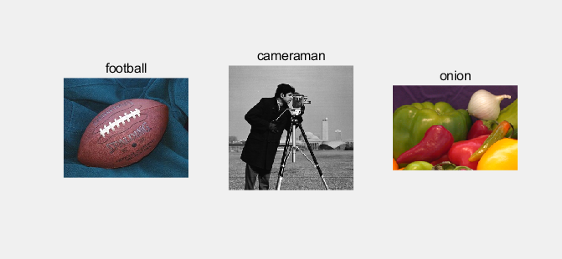

（2）利用matlab 的help 命令自行查阅imwrite(), 读入matlab自带图像rice.png , cameraman.tif ，并对两幅图像进行相加运算(注意图像最大值和保存数据的类型要匹配)， 将相加图像保存在硬盘工作文件夹内，保存文件名为“rice_cameraman.tif”

clc

clear

im1=imread('F:\matlab\matlab_r2021a\toolbox\images\imdata\rice.png');

im2=imread('F:\matlab\matlab_r2021a\toolbox\images\imdata\cameraman.tif');

im3=im1+im2;

imwrite(im3,'F:\matlab_code\rice_cameraman.tif')

subplot(1,3,1)

imshow(im1);

title('rice');

subplot(1,3,2)

imshow(im2);

title('cameraman');

subplot(1,3,3)

imshow(im3);

title('rice cameraman');

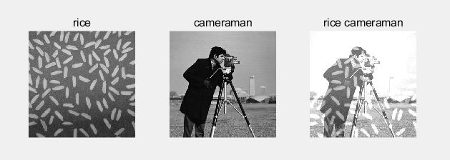

（3）读入cameraman.tif原始图像，分别进行4倍下采样（即原来图像维度如果为200*200,4倍下采样后图像变为100*100）和16倍下采样（采样后图像变为50*50）并进行显示；

clc

clear

im1=imread('F:\matlab\matlab_r2021a\toolbox\images\imdata\cameraman.tif');

im2=im1(1:2:end,1:2:end);

im3=im1(1:4:end,1:4:end);

figure;

subplot(1,3,1);

imshow(im1);

title('cameraman');

subplot(1,3,2);

imshow(im2);

title('cameraman4');

subplot(1,3,3);

imshow(im3);

title('cameraman16');

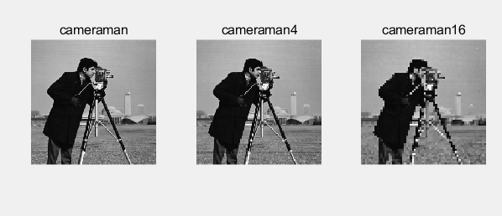

（4）读入cameraman.tif原始图像，将原始图像空间分辨率保持不变，灰度分辨率分别转化为64级，32级，8级图像并对相应图像进行显示。

clc

clear

im1=imread('F:\matlab\matlab_r2021a\toolbox\images\imdata\cameraman.tif');

im2=im1/4;

im2=im2*4;

im3=im1/8;

im3=im3*8;

im4=im1/32;

im4=im4*32;

subplot(2,2,1);

imshow(im1);

title('cameraman')

subplot(2,2,2);

imshow(im2);

title('cameraman64')

subplot(2,2,3);

imshow(im3);

title('cameraman32')

subplot(2,2,4);

imshow(im4);

title('cameraman8')

